Unidad 9. Sistemas automáticos

Para pensar antes de empezar

1> ¿Sabes cómo se consigue que el interior de una casa, un coche o una nevera permanezca a una temperatura constante?
Se utilizan sistemas de regulación que comparan un determinado valor con un valor de referencia y hacen que el sistema actúe.

2> Trata de explicar y razonar cómo, a través de un equipo de climatización, es posible obtener una temperatura deseada constante en el interior de una casa, un coche, una nevera, etc.
Se compara la temperatura del exterior o de la casa, etc. con el valor de referencia seleccionado, haciendo actuar el sistema de climatización para conseguir más o menos calor.

Actividades

1> La Figura 9.1 representa la regulación de velocidad de rotación en un torno. Si se pretende mantener la velocidad de corte o velocidad tangencial v constante, ¿qué dos variables necesitamos conocer?
Será necesario conocer la velocidad angular (ω) y el radio R.

2> Una vez conocidas las dos variables para la actividad anterior, ¿cómo se relacionan estas con la velocidad de corte?
La relación que se establece con las variables, velocidad de corte, radio y velocidad angular es la siguiente:
$$v= ωR$$
Por tanto, si deseamos mantener constante v, debemos conocer las variables R y ω (si aumenta R debe disminuir en la misma proporción ω).

3> Piensa en un proceso que pueda ser controlado mediante un sistema de control en lazo abierto. Justifica razonadamente tu respuesta.
Un posible ejemplo sería el control de volumen de un equipo de música, donde una persona establece un nivel de volumen que es procesado en un amplificador y transmitido a unas cajas acústicas o altavoces.

4> Representa el sistema en lazo abierto que has pensado en la actividad anterior en bloques (de forma similar al representado en la Figura 9.6).
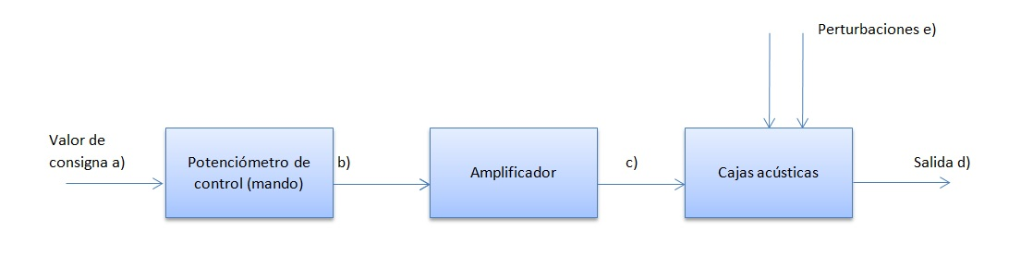
Donde:
a) Es el valor de volumen deseado. Establecido manualmente.
b) Es la señal de consigna de volumen transmitida al amplificador por el potenciómetro regulador de volumen.
c) Es la señal acústica amplificada según el valor de consigna.
d) Es la onda mecánica acústica emitida por las cajas acústicas.
e) Posibles perturbaciones en las cajas acústicas.

5> Explica las posibles perturbaciones que podrían influir sobre el proceso de la Actividad 2 y razona si la salida del sistema se verá afectada.
Las cajas acústicas podrían verse afectadas por un campo magnético externo. Este campo magnético podría alterar el movimiento de la membrana, distorsionando de ese modo la onda mecánica generada por las mismas. Esto se traduce en pérdida de calidad del sonido o sonido distorsionado.

6> En el apartado anterior trabajaste un sistema de control en lazo abierto sobre el que actuaban unas perturbaciones provocando cambios a la salida. Ahora, operemos sobre ese mismo sistema:
a) Selecciona uno o varios captadores necesarios para controlar la influencia de las perturbaciones sobre la salida y razona su elección.
b) Diseña el esquema del proceso controlado por un sistema en bucle cerrado y explícalo brevemente.
Para obtener una retroalimentación de la salida, sería necesario verificar que el sonido generado por el equipo es el deseado. Para esto, podría utilizarse un micrófono como elemento captador.
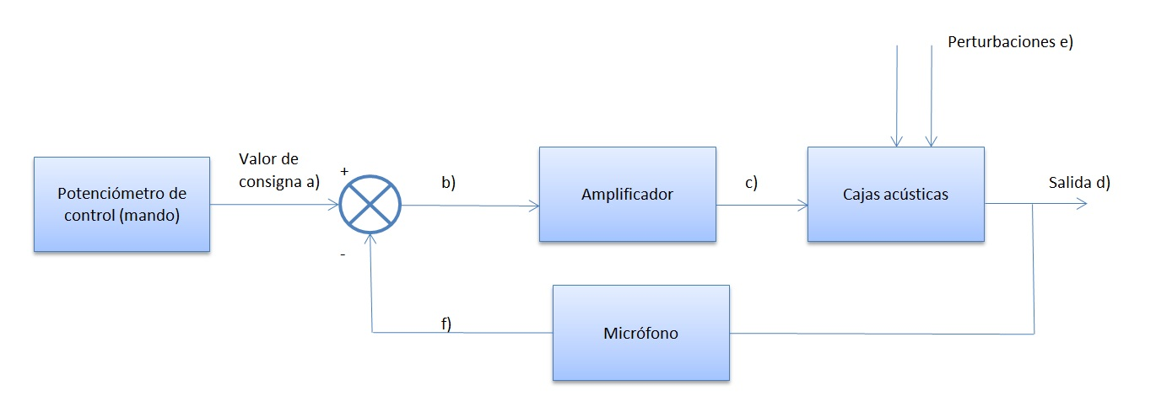
Donde:
a) es el valor de volumen deseado. Se establece manualmente.
b) es el valor rectificado del valor del volumen deseado. El micrófono mide el volumen real y un equipo comparador lo compara con el valor deseado. Si estos valores no coinciden, dicho equipo comparador modifica la demanda de volumen para enviarla al amplificador.
c) es la señal acústica amplificada según el valor de consigna.
d) es la onda mecánica acústica emitida por las cajas acústicas.
e) son posibles perturbaciones en las cajas acústicas.
f) es el valor real del volumen medido por el micrófono. Esta señal es la realimentación que convierte el lazo en un sistema de control en lazo cerrado.

7> En un sistema modelado matemáticamente, se ha obtenido a la salida la señal representada en la Figura 9.14:
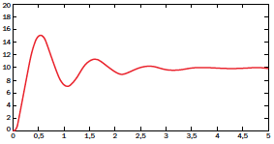
Fig. 9.14. Señal a la salida de un sistema.
a) Según la gráfica, ¿se trata de un sistema estable o inestable?
Según se observa en la gráfica, una vez transcurridas 4 unidades de tiempo, la salida del sistema tiende a estabilizarse en un valor igual a 10 unidades.

b) Señala en la figura el valor de los siguientes parámetros: sobreoscilación máxima, tiempo de retardo, tiempo de subida, tiempo de pico y tiempo de establecimiento.
Los parámetros están marcados en la siguiente gráfica.
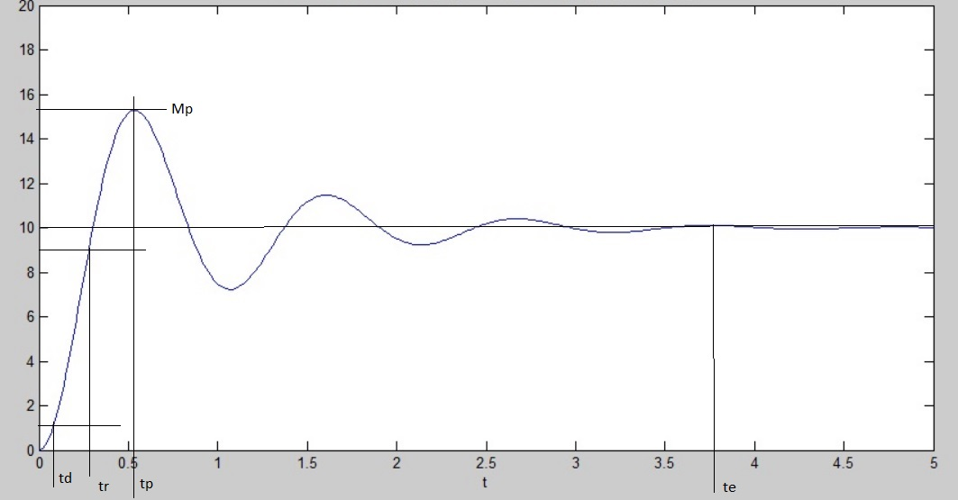

8> El siguiente circuito es un circuito RC:
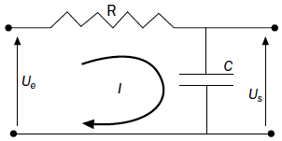
Fig. 9.16. Circuito RC.
La tensión a la entrada es la suma de las tensiones que caen en el condensador y la resistencia, que puede expresarse como:
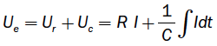
La tensión Us es igual a la tensión que cae en el condensador, es decir:
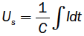
Teniendo esto en cuenta, responde a las siguientes cuestiones:
a) Expresa las ecuaciones anteriores en el dominio de Laplace.
Si pasamos las ecuaciones al dominio de Laplace:
$$U_{e}=R I+\frac{1}{C s}I=\left(R+\frac{1}{C s}\right)I$$

b) Si entendemos por señal a la salida U_{s} y por señal a la entrada U_{e}, calcula la función de transferencia del sistema.
Si aplicamos la definición de función de transferencia:
$$G\left(s\right)=\frac{U_{s}}{U_{e}}=\frac{\frac{1}{C s}I}{\left(R+\frac{1}{C s}\right)I}=\frac{1}{R C s+1}$$

c) Si llamamos al producto RC = t, calcula la expresión simplificada de la función de transferencia.
Si llamamos al producto $RC=τ$ tenemos:
$$G\left(s\right)=\frac{1}{τs+1}$$

9> Simplifica el siguiente sistema hasta obtener la función de transferencia.
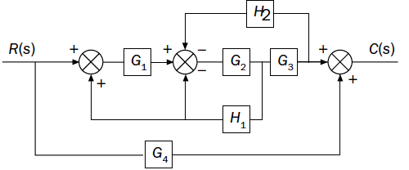
Fig. 9.34. Sistema de control.
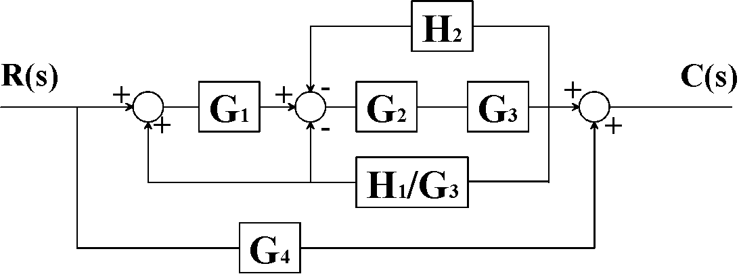

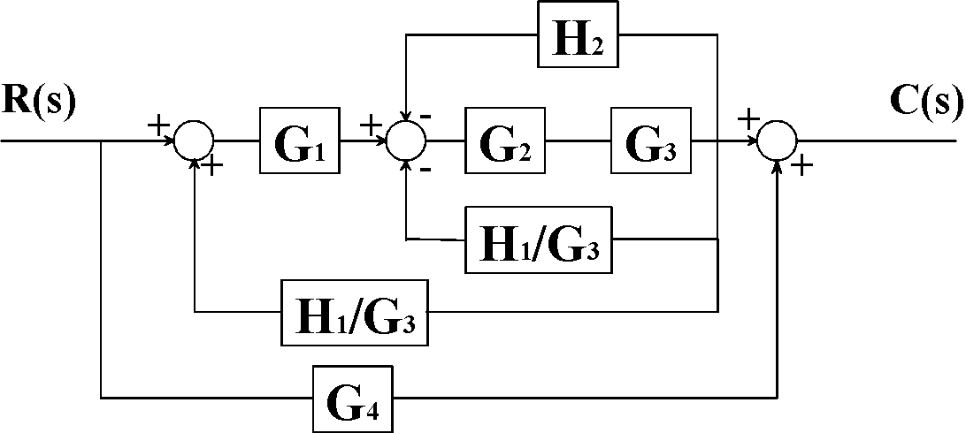

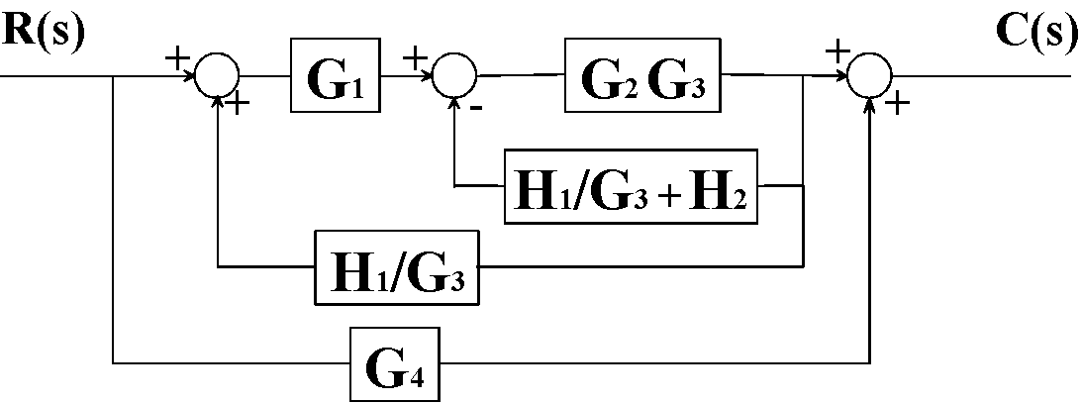

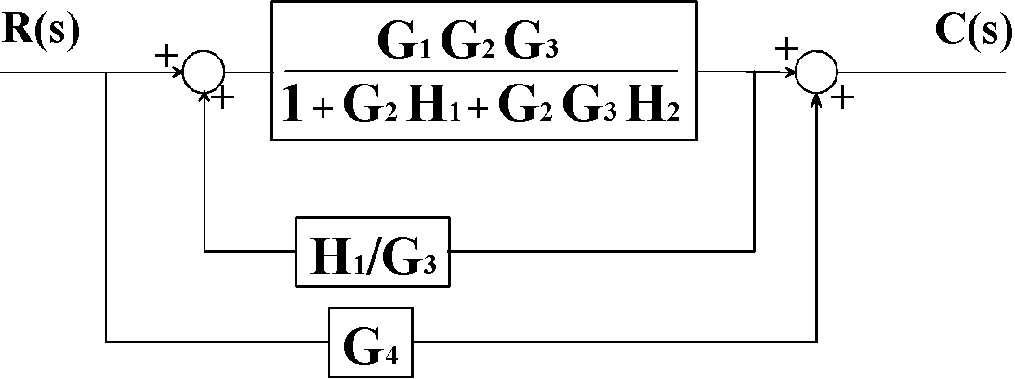

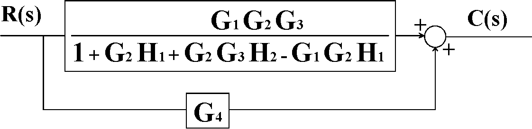

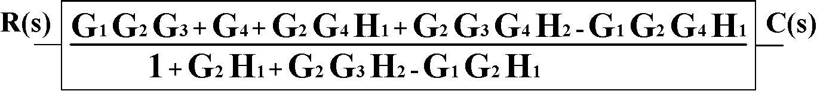
Donde la función de transferencia final será:
$$\frac{C(s)}{R(s)}=\frac{G_{1}G_{2}G_{3}+G_{4}+G_{2}G_{4}H_{1}+G_{2}G_{3}G_{4}H_{2}-G_{1}G_{2}G_{4}H_{1}}{1+G_{2}H_{1}+G_{2}G_{3}H_{2}-G_{1}G_{2}H_{1}}$$

10> La ecuación característica de un sistema en lazo cerrado es s(s² + s+1)(s+2). Analiza su estabilidad.
La ecuación característica simplificada será:
$$s^{4}+{3s}^{3}+{3s}^{2}+2s$$
Si aplicamos el método de Routh:
$$a_{0}=1;a_{2}=3;a_{4}=0;a_{1}=3;a_{3}=2$$
Si calculamos el resto de coeficientes:
$$b_{1}=\frac{\left(3∙3\right)-\left(1∙2\right)}{3}=7/3;b_{2}=\frac{\left(3∙0\right)-\left(1∙0\right)}{3}=0$$
$$c_{1}=\frac{\left(7/3∙2\right)-\left(3∙0\right)}{7/3}=2; c_{2}=\frac{\left(7/3∙0\right)-\left(3∙0\right)}{7/3}=0$$
$$d_{1}=\left(2∙0\right)-\left(7/3∙0\right)=0$$
Como no se observa cambio de signo en la primera columna compuesta por: $a_{0},a_{1},b_{1},c_{1},d_{1}$, podemos decir que el sistema será estable.

11> Tenemos un sistema de control cuya función de transferencia es:
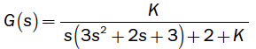
Calcula su ecuación característica.
La ecuación característica será:
$${3s}^{3}+{2s}^{2}+3s+(2+K)$$

12> Evalúa si es posible obtener un sistema estable. Si es posible, ¿para qué valores de K será estable el sistema?
Si aplicamos el método de Routh:
$$a_{0}=3;a_{2}=3;a_{4}=0;a_{1}=2;a_{3}=2+K$$
$$b_{1}=\frac{\left(2∙3\right)-\left[3∙\left(2+K\right)\right]}{2}=-3K/2;{ b}_{2}=\frac{\left(2∙0\right)-\left(3∙0\right)}{2}=0$$
$$c_{1}=\frac{\left(-3K/2\right)\left(2+K\right)-2∙0}{-3K/2}=2+K$$
Para que el sistema sea estable, la primera columna no debe tener cambio de signo. Por esta razón se debe cumplir que:
$$-\frac{3K}{2}>0$$
$$2+K>0$$
Según la segunda ecuación, $K$ debe ser mayor que -2 pero según la primera ecuación, deberá ser menor que 0. Por tanto:
$$0>K>-2$$
O lo que es lo mismo, $K$ deberá tener un valor comprendido entre -2 y 0.

13> Para los siguientes casos, explica y razona qué tipo de controlador instalarías:
a) En una piscina pública se ha instalado un sistema de llenado automático que calcula, en función del nivel de apertura del grifo, el tiempo exacto de llenado de la piscina. El grifo es operado por un actuador automático, de modo que la persona encargada de llenar la piscina solamente tiene que elegir, desde la interfaz del sistema, el tiempo en el que desea que se llene.
Existe una boya en la piscina que le indica al sistema el nivel del agua. Sabiendo que el sistema automático solo puede actuar sobre el grado de apertura del grifo, ¿qué tipo de controlador es el más apropiado para asegurar el funcionamiento sin modificar la instalación?
En este caso, la velocidad de llenado de la piscina es directamente proporcional al caudal proporcionado por el grifo. Si el sistema de control detecta que la piscina no se está llenando a la velocidad que debería, aumentará o disminuirá el caudal de la tubería aplicando una señal proporcional. Por esta razón, el controlador requerido es de tipo proporcional.

b) En una ducha convencional, abrimos el grifo de agua caliente hasta que la temperatura alcanza nuestro valor deseado. Cuando esto ocurre, abrimos el grifo de agua fría para compensar la subida de temperatura por encima de nuestro valor deseado. Cuando el agua fría lleva un tiempo circulando, la temperatura baja demasiado y, de nuevo, necesitamos aumentar el caudal de agua caliente.
Para evitar esta situación, se ha diseñado un sistema automático que tomará las decisiones de aumentar y disminuir el caudal de agua caliente para mantener la temperatura constante. ¿Qué controlador consideras el más apropiado para este sistema?
Para este ejemplo, una acción proporcional deberá llevar la diferencia entre la temperatura deseada y la real a cero. Por otro lado, llegará un momento en el que el error cambie de signo, es decir, que el agua haya alcanzado su temperatura y esta se eleve por encima del valor deseado. En ese momento deberá intervenir una acción integral. El modo de control Integral tiene como propósito disminuir y eliminar el error en estado estacionario, provocado por el modo proporcional. El control integral actúa cuando hay una desviación entre la variable y el punto de consigna (temperatura deseada del agua), integrando esta desviación en el tiempo y sumándola a la acción proporcional.
Finalmente, si existe un cambio en el valor del error ocasionado por la acción integral, la acción derivativa tratará de mantener ese error al mínimo corrigiéndolo proporcionalmente con la misma velocidad que se produce, de esta manera se evita que el error se incremente.

AUTOEVALUACIÓN

1. El principal inconveniente de un sistema de lazo abierto es que:
a) Es susceptible a las perturbaciones y ocasiona errores en la salida.
b) Es más caro que un sistema en lazo cerrado.
c) No hay problemas de estabilidad.
d) Necesita más componentes de mayor calidad que el sistema en lazo cerrado.
Solución: a)

2. El ABS de un automóvil es:
a) Un control en lazo cerrado.
b) Un control en lazo abierto.
c) Un sistema de control numérico.
d) Unas siglas que indican un método de control de frenada.
Solución: a)

3. La ganancia de un sistema de control es:
a) La altura del pico más alto de la señal de salida.
b) La relación entre la salida y la amplitud del escalón de entrada en régimen permanente.
c) La relación entre la salida y la amplitud del escalón de entrada en régimen transitorio (los primeros instantes de funcionamiento).
d) El tiempo que se tarda en alcanzar la sobreelongación máxima.
Solución: b)

4. Un termómetro dentro de un sistema de control es:
a) Un regulador.
b) Un captador.
c) Un detector de error.
d) Un amplificador de señal.
Solución: b)

5. El detector de error nos produce en su salida:
a) La señal de referencia que proviene de la señal de mando.
b) La señal activa, diferencia de la referencia y de la realimentación.
c) La señal manipulada como consecuencia de la suma de la señal controlada más la de realimentación.
d) Ninguna de las respuestas anteriores es correcta.
Solución: b)

6. La función de transferencia de un elemento es:
a) El cociente entre la transformada de Laplace de la señal de entrada y la transformada de Laplace de la señal de salida.
b) El producto de la señal de salida por la transformada de Laplace de la señal de entrada.
c) El cociente de la transformada de Laplace de la señal de salida y la transformada de Laplace de la señal de entrada.
d) Ninguna de las respuestas anteriores es correcta.
Solución: c)

7. ¿Cuál de los siguientes diagramas es el equivalente al de la figura siguiente?
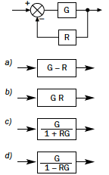
Solución: c)

8. Al denominador de la función de transferencia se le denomina:
a) Ecuación característica.
b) Ecuación de Laplace.
c) Ecuación diferencial.
d) Polinomio.
Solución: a)

9. Para que un sistema de regulación sea estable:
a) Las raíces de la ecuación deben ser nulas.
b) Las raíces de la ecuación deben estar situadas en el cuarto cuadrante.
c) Las raíces de la ecuación deben estar situadas en el semiplano de la parte real negativa.
d) Las raíces de la ecuación deben estar situadas en el semiplano de la parte real positiva.
Solución: c)

10. Un controlador con las siglas PID es:
a) Un controlador de precisión indicado en pantalla.
b) Un controlador de acción proporcional, integral y derivativa.
c) Un controlador de potencia para impresoras.
d) Un controlador de diseño específico.
Solución: b)

11. ¿Cómo se llama el elemento que compara a la señal entre los valores de la entrada y la salida de un sistema automático?
a) Perturbación.
b) Comparador.
c) Captador.
d) Actuador.
Solución: b)

Actividades finales

1. En el sistema de control de líquido que se indica en la figura, determina el diagrama de bloques de dicho sistema.
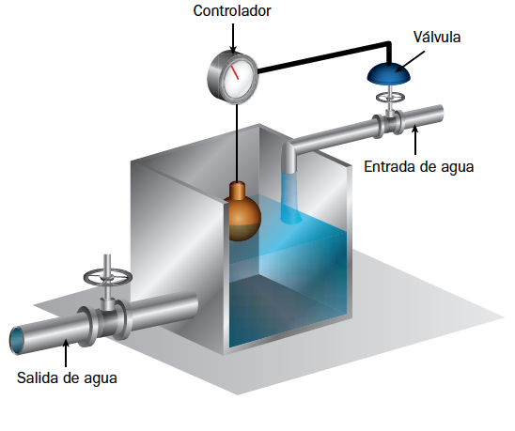

2. Obtén la función de transferencia del siguiente circuito:
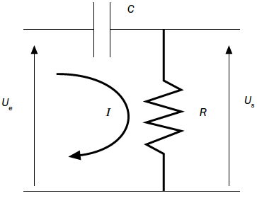
$$U_{e}=U_{c}+U_{R}=\frac{1}{c}\int{Idt }+R∙I$$
$$U_{s}=U_{r}=R∙I$$
Expresadas en dominio de Laplace:
$$U_{e}=\frac{1}{C∙S}I+ R∙I$$
$$U_{s}=U_{r}=R∙I$$

$$G\left(s\right)=\frac{U_{s}}{U_{e}}=\frac{R∙I}{\frac{1}{C∙S}I+ R∙I}=\frac{R}{\frac{1}{C∙S}+R}=\frac{RCS}{1+RCS}$$
Si se denomina τ al producto RC:
$$G\left(s\right)=\frac{τS}{1+τS}$$

3. Determina la función de transferencia del lazo representado en la figura.
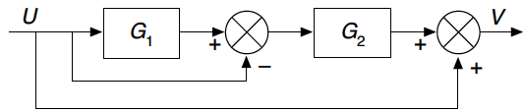
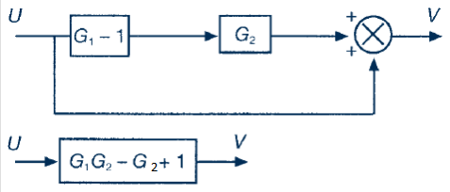

4. Simplifica el siguiente sistema de control hasta conseguir la función de transferencia del sistema.
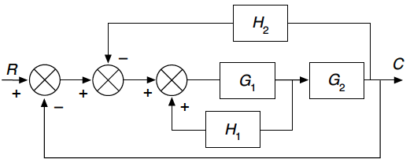
En el primer paso, simplificamos el bucle cerrado G1 H1:

Después unimos la agrupación serie:
Simplificamos el bucle cerrado:

La función de transferencia total será:

5. En el siguiente circuito determina la relación que existe entre la tensión de salida (U_{s}) y la tensión de entrada (U_{e}).
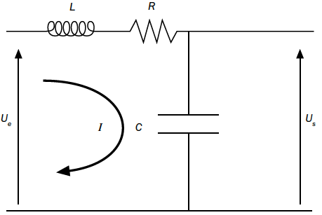
Hecho entero de nuevo, había errores y no se había simplificado la expresión final.
$$U_{e}=U_{L}+U_{R}+U_{c}=L\frac{dI}{dt}+R∙I+\frac{1}{c}\int{Idt }$$
$$U_{s}=\frac{1}{C}\int{Idt}$$
Transformamos al dominio de Laplace:
$$U_{e}=L∙S∙I+R∙I+\frac{I}{C∙S}$$
$$U_{s}=U_{C}=\frac{I}{C∙S}$$
$$G\left(s\right)=\frac{U_{s}}{U_{e}}=\frac{\frac{I}{C∙S}}{L∙S∙I+R∙I+\frac{I}{C∙S}}=\frac{R}{\frac{1}{C∙S}+R}=\frac{1}{LCS^{2}+RCS+1}$$
Si se denomina τ al producto LC:
$$G\left(s\right)=\frac{1}{{τS}^{2}+τS+1}$$

6. Averigua el valor de K para que el sistema de la figura siguiente sea estable.
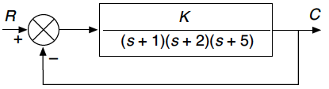
El sistema puede representarse como:
Aplicando el método de Routh:
Para que el sistema sea estable se tiene que verificar:
1 · 8 · 17 – 10 – K > 0 . Por tanto,  K < 126
2 · 10 + K > 0 . Por tanto, K > –10
En resumen: –10 < K < 126

7. Determina, aplicando el método de Routh, si el sistema dado por la siguiente función de transferencia es estable o inestable:
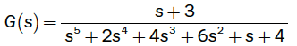
Aplicamos el método de Routh:
Vemos que en la primera columna hay dos cambios de signo. En primer lugar se pasa de 8 a -12/8 y luego de -12/8 a 4.
Por ese motivo, habrá dos raíces con parte real positiva, luego el sistema es inestable.

8. Halla la función de transferencia existente entre la entrada y la salida.
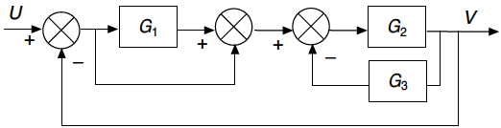

9. Razona, aplicando el método de Routh, si el sistema cuya función de transferencia es:
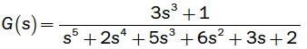
es estable o inestable.
Aplicamos el método de Routh a la ecuación del denominador:
Todos los coeficientes de la primera columna son positivos, luego en la segunda es estable.

10. Determina el valor de K para que el sistema sea estable.
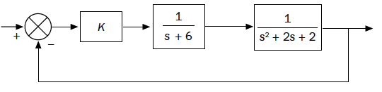
Simplificamos el sistema:
Aplicamos Routh:
 | S3 | 1 | 14
 | S2 | 8 | 12 + K
 | S1 | (100- K)/8 | 0
 | S0 | 12 + K

Para que no se produzca un cambio de signo en la primera columna: K >100 y K > –12

11. Una válvula proporcional es aquella que permite mayor o menor cantidad de paso de un fluido en función de la posición de su corredera (véase la figura siguiente). De esta forma, es posible controlar la posición de un cilindro que actúa sobre una carga.
La modificación de la posición se puede conseguir por diversos medios, uno de los cuales puede ser un electroimán que varía su posición en función de la tensión.
Se trata de obtener la FDT de la posición y de la carga respecto de la posición x de la corredera de la válvula.
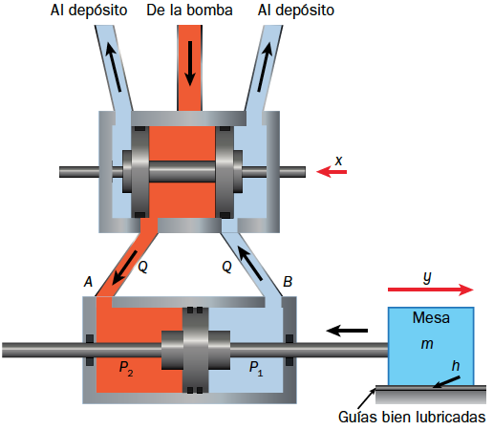
La fuerza desarrollada por el cilindro es:
F = (p₂ – p₁) S = ∆p S
donde ∆p es la diferencia de presiones entre los dos lados.
S es la superficie útil del pistón (la del pistón completo menos el vástago). Se ha colocado un pistón de doble vástago, ya que, de esta forma, la superficie es la misma en ambos lados y simplificamos el problema.
El caudal Q que entra o sale del cilindro (se supone que el aceite es incompresible y así el caudal es el mismo en la entrada y en la salida) depende del estrangulamiento de la válvula o, lo que es igual, del desplazamiento x de su corredera y, de forma contraria, de la diferencia de presiones:
Q = K₁x — K₂∆p
Suponemos que la mesa se mueve en unas guías bien lubricadas con una fricción viscosa b, por lo que la fuerza viscosa depende y es proporcional a la velocidad F = bv.
Observa la fórmula de viscosidad vista en la Unidad 8 del libro y compárala con esta.
Este problema es más complejo que los anteriores, pues el caudal que circula por los conductos no es exactamente proporcional a la presión, pero dentro de la zona de funcionamiento, si los desplazamientos son pequeños, se puede suponer que sí es lineal.
La fuerza que desarrolla el pistón debe ser igual a la fuerza resistente de la mesa que desea mover. Suponemos que la mesa se mueve en unas guías bien lubricadas con una fricción viscosa b (el problema se complica sí se supone una fricción dinámica constante).
La fuerza desarrollada por el cilindro es:
$$F=\left(p_{2}-p_{1}\right)S=Δp·S$$
donde ∆p es la diferencia de presiones entre los dos lados y S es la superficie útil del pistón (la del pistón completo menos el vástago). Se ha colocado un pistón de doble vástago ya que de esta forma la superficie es la misma en ambos lados y simplificamos el problema.
La fuerza resistente de la mesa será:
$$F=m\frac{d^{2}y}{dt^{2}}+b\frac{dy}{dt}$$
Es la fuerza debida a la aceleración suministrada más la de fricción viscosa.
Por otro lado, el caudal Q que entra o sale del cilindro (se supone que el aceite es incompresible y así el caudal de volumen es el mismo en la entrada y en la salida) depende del estrangulamiento de la válvula o, lo que es igual, del desplazamiento x de su corredera y de forma contraria de la diferencia de presiones.
$$Q=K_{1}x-K_{2}Δp$$
Este caudal coincide con la velocidad de desplazamiento del pistón por su superficie (Q = S·v).
$$Q=K_{1}x-K_{2}Δp\overset{⇒}{}Δp=\frac{K_{1}x-S\frac{dy}{dt}}{K_{2}}=\frac{1}{K_{2}}\left(K_{1}x-S\frac{dy}{dt}\right)$$
Con lo cual, la fuerza que desarrolla el pistón es:
$$F=\frac{S}{K_{2}}\left(K_{1}x-S\frac{dy}{dt}\right)$$
Igualando a la fuerza resistente:
$$m\frac{d^{2}y}{dt^{2}}+b\frac{dy}{dt}=\frac{S}{K_{2}}\left(K_{1}x-S\frac{dy}{dt}\right)$$
Como la variable x es la entrada al sistema y la variable y la salida, agrupamos los términos:
$$m\frac{d^{2}y}{dt^{2}}+\left(b+\frac{S^{2}}{K_{2}}\right)\frac{dy}{dt}=\frac{SK_{1}}{K_{2}}x$$
Realizando la transformada de cada miembro con las condiciones iniciales cero, tenemos:
$$ms^{2}L\left[y\right]+\left(b+\frac{S^{2}}{K_{2}}\right)sL\left[y\right]=\frac{SK_{1}}{K_{2}}L\left[x\right]$$
Con lo cual, la Función de transferencia es:
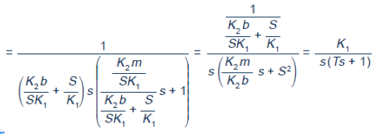
con
Como se observa, se ha llegado a una función de transferencia de segundo orden.

12. Simplifica el diagrama de bloques de la figura.
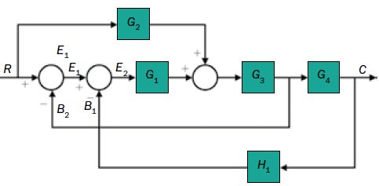
En primer lugar, pasamos a la derecha del nudo sumador el bloque G₁.
Después cambiamos los nodos de realimentación para ver mejor cómo están los bloques:
Componemos el bloque en serie:
De nuevo, componemos los bloques serie:
Simplificamos la realimentación:
Finalmente:

Esto lo podemos poner en forma canónica, haciendo que se parezca a una función de transferencia de bucle cerrado del tipo:
$$\frac{G}{1+GH}$$
Nos queda:

13. Una autoinducción real se puede modelizar por medio de una resistencia R en serie con una autoinducción ideal L. Obtén la intensidad que atraviesa el circuito, alimentado por una fuente de tensión continua de valor U, cuando se cierra el interruptor.
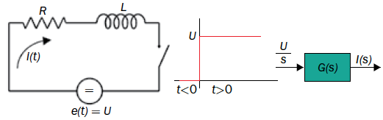
Esto equivale a aplicar al sistema una función escalón de amplitud U, cuya transformada será U/s. Aplicando la ley de Ohm al circuito, tenemos:
$$U=Ri+L\frac{di}{dt}$$
Tomamos las transformadas:
$$\frac{U}{s}=RL\left[i\right]+LsL\left[i\right]$$
La función de salida será:
$$L\left(i\right)=I\left(s\right)=\frac{U}{s·(R+L·s)}$$
Es común escribir estas funciones de segundo orden de la siguiente forma:
$$I\left(s\right)=\frac{U/R}{s\left(1+\frac{L}{R}s\right)}$$
Donde L/R se denomina constante de tiempo.
La función de transferencia del sistema es de primer orden:
$$L\left[U\right]=RL\left[i\right]+LsL\left[i\right]⇒\frac{L\left[i\right]}{L\left[U\right]}=\frac{1}{R+Ls}=\frac{1/R}{1+\frac{L}{R}s}$$
Una vez que tenemos la función de salida analizamos los dos regímenes de funcionamiento.
En régimen permanente, según la tabla de transformadas, el teorema del valor final dice:
$$\lim_{t→∞}{f\left(t\right)=}\lim_{s→0}{sF(s)}$$
Es decir, solamente debemos calcular el límite cuando la variable compleja es nula, que en este caso es simplemente hacer s = 0
que, como es lógico, coincide con la intensidad que circula en circuito cerrado.
Régimen transitorio: como conocemos la transformada de la función de salida, utilizado la tabla de transformadas podemos tratar de encontrar una función o composición de funciones que tengan dicha transformada.
Como estamos trabajando con fracciones de polinomios lo que se hace es descomponer la función de salida en fracciones simples. Aplicado a nuestro caso:
con lo cual:
$$I\left(s\right)=\frac{U/R}{s}+\frac{{-U}/R}{U/R+s}$$
a la vista de la tabla de transformadas, las funciones que tienen esta transformada son:
En esta función cuando t tiende a infinito, entonces i(t) tiende a U/R que es el régimen permanente.
Conocidos los valores de U, R y L, se puede realizar una gráfica i-t de esta función (existen programas comerciales, como MATLAB o MATHEMATICA que permiten realizar estas representaciones de forma rápida, aunque también se pueden realizar con un programa de propósito general tal como VISUAL-BASIC, que es lo que se ha hecho en la siguiente figura).
El gráfico es la representación de la función:
$$i\left(t\right)=\frac{U}{R}(1-e^{-\frac{R}{L}t})$$
para U = 12 V, R = 15  y L = 2,5 mH.
En la gráfica obtenida se ha marcado la constante de tiempo. En ella, el valor de la salida es aproximadamente la tercera parte del máximo. En efecto, cuando t = L/R tenemos:
$$i\left(t\right)=\frac{U}{R}(1-\frac{1}{e})$$
Como e ≅ 2,718281828… su inversa es 0,3678794, con lo que, cuando el tiempo es la constante de tiempo, I es un 36,8 % menor que el máximo.
Este ejemplo muestra que este sistema es estable al tender asintóticamente a un valor constante cuando el tiempo es suficientemente grande. Pero si hubiera un sistema (no del tipo RL) en el que saliera una constante de tiempo negativa, el resultado final sería que la función es exponencial creciente y el sistema es inestable (ver figura siguiente). De aquí el interés por estudiar la estabilidad de un sistema de control.

En este caso tendríamos:
$$C\left(s\right)=\frac{K}{s(1-Ts)}$$
que es un sistema inestable cuando la constante de tiempo es negativa.

14. Sea la función de transferencia:
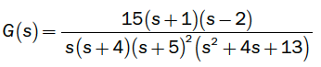
Expresa la ecuación característica, los polos y los ceros.
Para obtener los polos igualamos la ecuación característica a cero:
Por lo que obtenemos:
Los ceros se obtienen, por un lado, igualando a cero el numerador (raíces del numerador), y por otro, son aquellos valores de la variable compleja s que hacen tender a infinito el denominador (con lo que la fracción tiende a cero). Así, en el ejemplo, tenemos también tres ceros que son:
s = –1, s = 2, s = ∞

15. Determina, aplicando el método de Routh, si el sistema dado por la ecuación característica s4 + 2s³ + 3s² + 4s + 5 = 0 es estable.
En primer lugar, el polinomio está completo y todos los términos son positivos, por lo que cumple la condición necesaria, pero no suficiente.
Identificamos los coeficientes: a₀ = 1, a1 = 2, a2 = 3, a3 = 4, a4 = 5
Aplicamos el método de Routh:
Hay dos cambios de signo en la primera columna:
• En primer lugar, se pasa de 1 a –6.
• A continuación se pasa de –6 a 5 (segundo cambio).
Como hay dos cambios de signo, tenemos dos raíces con parte real positiva y, en consecuencia, el sistema es inestable.

16. Calcula para qué valores de K será estable un sistema que tenga la siguiente ecuación característica:
a) s³ + 5s² + 4s + K = 0

S3 | 1 | 4
S2 | 5 | K
S1 | (20-K)/5 | 0
S0 | K
El sistema será estable siempre que no se produzca un cambio de signo en la primera columna, es decir, para cualquier valor de K igual o superior a 20.

b) s³ + 5s² – 4s + K = 0

S3 | 1 | -4
S2 | 5 | K
S1 | (-20-K)/5 | 0
S0 | K
El sistema será estable siempre que no se produzca un cambio de signo en la primera columna, es decir, para cualquier valor de K igual o superior a –20.

17. En relación al diagrama de bloques de la figura, responde a las siguientes cuestiones:
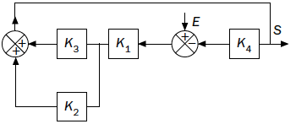
a) ¿Qué bloque o bloques pueden corresponder a la planta o sistema controlado? ¿Cuáles corresponden a los sensores? ¿Y al controlador?
El sistema representado podría representarse de la siguiente manera:

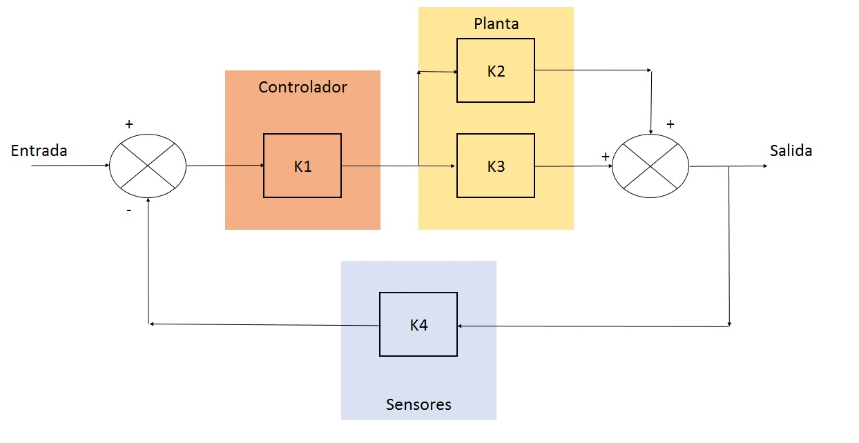

b) Obtén el diagrama de bloques equivalente únicamente con dos bloques y un punto de suma o comparador.
Si se simplifica el sistema hasta obtener el equivalente con dos bloques y un comparador, se obtiene:
